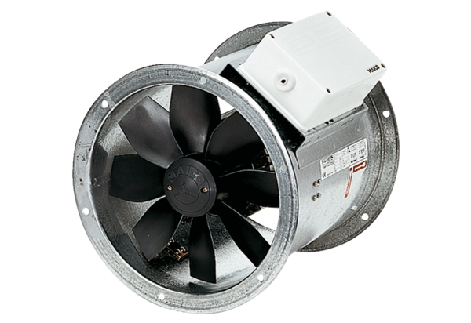Ventilateur hélicoïde pour gaine ronde EZR 45/6 BUnité de conditionnement : 1 pièceGamme: C
Numéro de référence : 0086.0010Fabricant : MAICO

